Practica 5
Jorge Gustavo Jáuregui Jiménez
Maximizar
Barra de titulo
Minimizar
Cerrar
Barra de menú
Parte de explorador de Windows
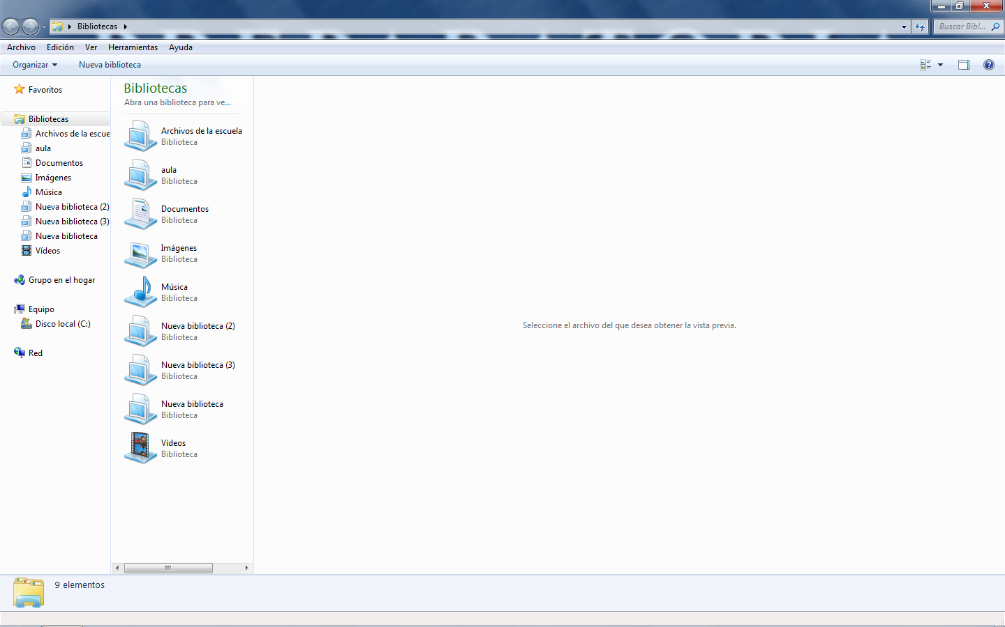
Barra de estado
Barra de herramientas
Documento
Barra de desplazamiento
Cuadro de desplazamiento

